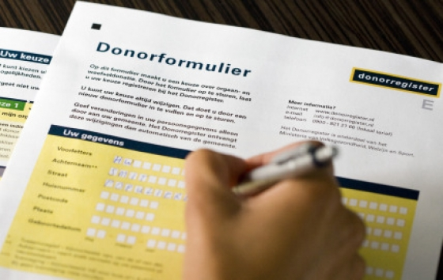
het donorcodicil
Een formulier waarin je aangeeft of je wel of niet donor bent en voor welke organen.
de diagnose
Vaststelling van een ziekte.
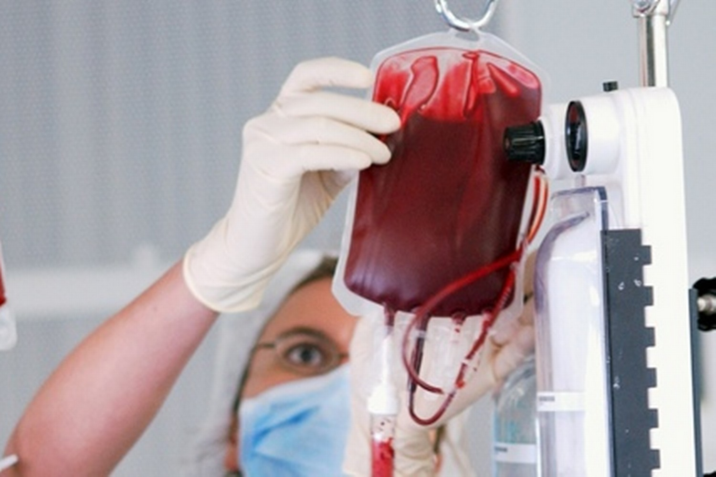
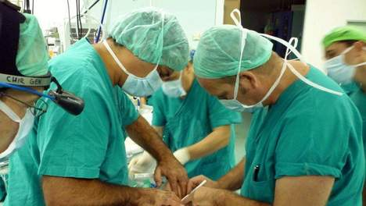
de bloedtransfusie
Het overbrengen van bloed in een ander lichaam.
de transplantatie
Het overbrengen van een lichaamsdeel of orgaan van het ene lichaam naar het andere lichaam, bijvoorbeeld een niertransplantatie.
de stethoscoop
Een instrument om het geluid van het hart en de longen te beluisteren.

